**УТВЕРЖДАЮ**

**Начальник АИЛ**

**_____________ Ф.Н. Насимов**

**«_____» ______________2022 г.**

**Правила принятия решения**

**о соответствии требованиям с учетом**

**неопределенности измерений.**

**ППР АИЛ 01:2022**

**Дата введения: «____» _________________ 20_____ г.**

**РАЗРАБОТАНО**

**Специалист АИЛ**

**__________ Т.Р. Наджимиддинов**

**«_____» __________________2022 г.**

_____________________________________________________________________________

*Все права интеллектуальной собственности принадлежат ООО «ALLIANCE STANDARD GROUP» и носит конфиденциальный характер. Содержание данного документа не может воспроизводиться целиком или по частям, либо передаваться третьим лицам, без письменного разрешения высшего руководства ООО «ALLIANCE STANDARD GROUP». Любые изменения вносятся в оригинал и только в контролируемые копии настоящего документа*.

Содержание:

1 Общие положения 3

2 Ссылки 3

3 Термины и определения 3

4 Обзор неопределённости измерений и риска принятия решения 4

5 Защитная полоса и правила принятия решения 4

5.1 Защитная полоса 4

5.2 Правила принятия решений 5

5.2.1 Бинарное заявление для правила простого принятия (w=0) 5

5.2.2 Бинарное заявление с защитной полосой 6

5.2.3 Небинарное заявление с защитной полосой 6

6 Учёт неопределенности измерений 7

6.1 Напрямую учтённая неопределенность измерений 7

7 Правило принятия решения на основе расчётного метода: 9

ЛИСТ РЕГИСТРАЦИИ ИЗМЕНЕНИЙ 11

ЛИСТ ОТЗЫВА* 12

ЛИСТ СОГЛАСОВАНИЯ 13

ЛИСТ ОЗНАКОМЛЕНИЯ 14

## **1 Общие положения**

1.1 Настоящие правила разработаны в соответствии с требованиями п.п. 6.2.6, 7.1.3, 7.8.3.1 b), 7.8.3.1, 7.8.6.1, 7.8.6.2 **O’z DSt ISO/IEC 17025:2019** «Общие требования к компетентности испытательных и калибровочных лабораторий» с целью определения правил принятия решения при подготовке заявления о соответствии/несоответствии спецификации или стандарту.

1.2 Анализ результатов, в том числе заявлений о соответствии/несоответствии установленным требованиям или спецификациям производителя проводят лица, имеющие полномочия и утверждаются начальником АИЛ.

1.3 Заключение о соответствии/несоответствии спецификации проводится по запросу заказчика.

## **2 Ссылки**

O’z DSt ISO/IEC 17025:2019 Общие требования к компетентности испытательных и калибровочных лабораторий.

ILAC-G8:09/2019 Руководство по правилам принятия решения и декларациям соответствия.

ISO 14253-1:2017, часть 1: Правила принятия решения для проверки соответствия или несоответствия спецификации

ГОСТ 34100.3-2017/ISO/IEC Guide 98-3:2008 Руководство по выражению неопределенности измерения.

МЕТОДИЧЕСКИЕ УКАЗАНИЯ по демонстрации метрологической прослеживаемости в испытательных лабораториях

## **3 Термины и определения**

В настоящем документе процедуре применяются следующие термины с соответствующими определениями:

**правило принятия решения:** правило, которое описывает, как учитывается неопределенность измерений при принятии решения о соответствии установленному требованию. (ISO/IEC 17025:2017, п. 3.7)

**верхний предел допуска (TU):** заданное верхнее предельное значение для допустимых значений свойства.

**нижний предел допуска (TL):** заданное нижнее предельное значение для допустимых значений свойства.

**приемочная граница (AL/U):** заданные верхнее или нижнее предельное значение для допустимых измеренных значений величины.

**защитная полоса (w):** интервал между границей поля допуска и соответствующей приёмочной границей, где w=|TL/U-AL|

**суммарная стандартная неопределенность (Uсум):** стандартная неопределенность результата измерения, полученного из значений ряда других величин, равная положительному квадратному корню взвешенной суммы дисперсий или ковариаций этих величин, весовые коэффициенты при которых определяются зависимостью изменения результата измерения от изменений этих величин.

**коэффициент охвата** **(k)**: Коэффициент, на который умножают суммарную стандартную неопределенность для получения расширенной неопределенности.

**расширенная неопределенность (Uрас):** величина, определяющая интервал вокруг результата измерения, который, как ожидается, содержит в себе большую часть распределения значений, которые с достаточным основанием могут быть приписаны измеряемой величине.

**измеренное значение величины (y):** значение величины, которое представляет результат измерения.

**неопределённость измерений (U):** Параметр, относящийся к результату измерения и характеризующий разброс значений, которые могли бы быть обоснованно приписаны измеряемой величине.

## **4 Обзор неопределённости измерений и риска принятия решения**

При выполнении измерения и последующем утверждении соответствия, например, допуску или отклонению от спецификаций изготовителя или пропуску/невыполнению конкретного требования, возможны два результата:

- принято правильное решение относительно соответствия спецификации,

- принято неверное решение относительно соответствия спецификации.

Каждое измеренное значение имеет связанную с ним неопределённость измерения.

На рис. 1 показаны два идентичных измерения, но с различными погрешностями измерений. Расширенная неопределенность измерения в Нижнем результате (случай А) лежит полностью в пределах допустимого предела. Верхний результат (случай В) имеет значительно большую погрешность измерения. Риск ложного принятия результата в случае В выше из-за большей неопределённости измерения.

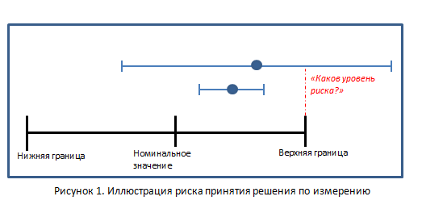

## **5 Защитная полоса и правила принятия решения**

## **5.1 Защитная полоса**

Применение защитных полос может снизить вероятность принятия неправильного решения о соответствии. Фактически это защитный фактор, встроенный в процесс принятия решения по измерению, заключающийся в сужении приемочных границ ниже поля допуска. Часто это делается для принятия в расчет неопределенности измерений способом, описанным далее в этом разделе.

Этот руководящий документ ссылается на защитную полосу (w), где длина защитной полосы (w) есть разница между полем допуска (TL) и приемочной границей (AL) или w=TL-AL. Это означает, что, если результат измерения лежит внутри приемочной границы, тогда результат измерения считается соответствующим спецификации. См. рис. 2 ниже.

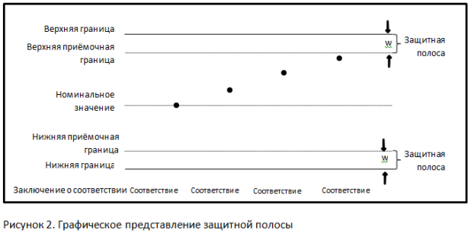

В описании защитной полосы часто указывают верхний и(или) нижний пределы поля допуска. Для двусторонних пределов пользователь должен учесть и нижний предел соответственно.

Защитная полоса, длиной равная нулю (w=0), говорит о том, что принимается любой результат измерений, который находится ниже предела поля допуска. Это называется простым принятием. Простое принятие также называют «разделенным риском», поскольку вероятность оказаться вне поля допуска может достигать 50 % в том случае, если результат измерения находится прям на пределе поля допуска (при симметричном нормальном распределении результатов).

## **5.2 Правила принятия решений**

Бинарное правило принятия решений применяется, когда выбор для результата ограничен двумя вариантами (прошел или не прошел). Небинарное правило принятия решений применятся, когда решение по результату может быть выражено несколькими вариантами (удовлетворительно, условно соответствует, условно не соответствует, неудовлетворительно). Эти варианты рассмотрены ниже.

## **5.2.1 Бинарное заявление для правила простого принятия (w=0)**

Заявления о соответствии делаются в виде (рис. 3):

Удовлетворительно – измеренное значение ниже предела поля допуска, AL=TL.

Неудовлетворительно – измеренное значение выше предела поля допуска, AL=TL

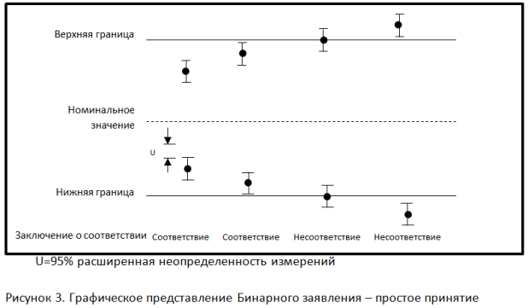

## **5.2.2 Бинарное заявление с защитной полосой**

Заявления о соответствии представляются в виде (рис. 4):

Удовлетворительно - принятие основано на защитной полосе, результат измерения ниже приемочной границы, AL=TL-w;

Неудовлетворительно – отказ основан на защитной полосе, если результат измерения выше приемочной границы, AL=TL-w.

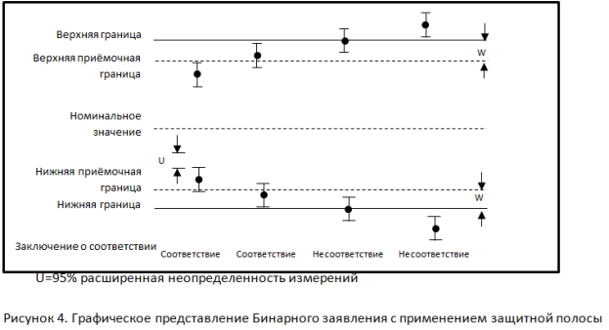

## **5.2.3 Небинарное заявление с защитной полосой**

Заявления о соответствии представляются в виде (рис. 5):

* Удовлетворительно - результат измерения ниже приемочной границы, AL=TL-w
* Условно соответствует – результат измерения внутри защитной полосы и ниже предела поля допуска, в интервале [TL-w, TL]
* Условно не соответствует – результат измерения выше приемочной

границы, но ниже приемочной границы вместе с защитной полосой в интервале [TL, TL+w]

* Неудовлетворительно - результат измерения выше приемочной границы и

защитной полосы, TL+w

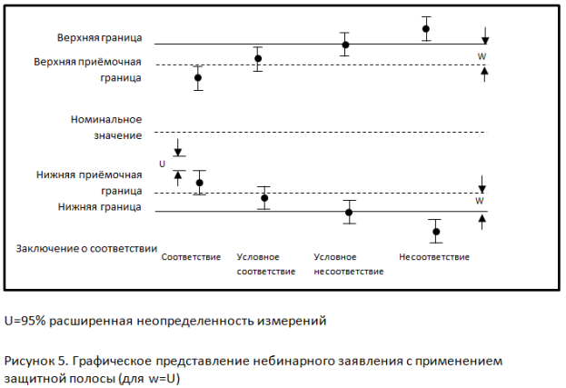

Результат может быть отнесен к удовлетворительным при использовании одной защитной полосы, или отвергнут в случае использования более широкой защитной полосы. Поэтому соответствие требованию неразрывно связано с применяемым правилом принятия решения. Поэтому предполагается, что правило принятия решения будет согласовано до проведения измерений (O'z DSt ISO/IEC 17025:2019 раздел. 7.1.3)

## **6 Учёт неопределенности измерений**

## **6.1 Напрямую учтённая неопределенность измерений**

Часто защитная полоса рассчитывается как произведение r и расширенной неопределенности измерений U, где w=r·U. Для бинарного правила принятия решений, измеренное значение ниже приемочной границы AL = TL – w считается приемлемым. Несмотря на то. Что часто защитная полоса назначается равной w = U, встречается много случаев, когда используется множитель, отличный от 1. Таблица 1 приводит примеры различных защитных полос для достижения определенных уровней специфических рисков, основанных на заявлении заказчиков.

|  |  |  |
| --- | --- | --- |
| **Правило принятия решения** | **Защитная полоса w** | **Специфический риск** |
| 6 сигма | 3 U | < 1 ppm PFA |
| 3 сигма | 1,5 U | < 0.16% PFA |
| ILAC G8:2009 правило | 1 U | < 2.5% PFA |
| ISO 14253-1:2017 | 0,83 U | < 5% PFA |
| Простое принятие | 0 | < 50% PFA |
| Некритично | -U | Изделие отбраковывается при измеренном значении выше  AL=TL+U  < 2.5% PFR |
| Определено заказчиком | r U | Заказчик может сам назначить арбитражное r для своей защитной полосы |
| Таблица 1.  PFA – Возможность ложного принятия  PFR – вероятность ложного непринятия | | |

Ниже приведены практические примеры применения защитной полосы:

* При наличии нижнего предела допуска (**TL**):

Согласно по ГОСТ 16214-86 п.1.4 табл.2

Для ленты поливинилхлоридной электроизоляционной с липким слоем установлено следующее требование - Липкость. Липкость должна быть не менее 50 s.

Метод испытания согласно ОА АИЛ по ГОСТ 16214-86 п.4.10

*Результат измерения*: 63±5 s, k=2, Р=95%, Uрас=5 s.

Нижний предел допуска (TL) = 50 s.

Защитная полоса (w) (при P=95%) = r*U =0,83*5=4,15≈4,1 s.

Нижний предел приёма (AL) = TL+w = 50+4,1=54,1 s.

Таким образом следующее выражение, Res ≥ AL ­ 63 ≥ 54,1, верно и принимается решение об её принятии (соответствие).

* При наличии верхнего предела допуска (**TL**):

Согласно по ГОСТ 18599-2001 п.4.1 табл.2

Для труб напорных из полиэтилена марки ПЭ 100 (Ø50) установлено следующее требование - овальность. Овальность должна быть не более 1,4 mm.

Метод испытания согласно ОА АИЛ по ГОСТ 18599-2001 п.8.3.5.

*Результат измерения*: 1,0±0,3 mm, k=2, Р=95%, Uрас=0,3 mm.

Верхний предел допуска (TU) = 1,4 mm

Защитная полоса (w) (при P=95%) = r*U =0,83*0,3=0,249≈0,25 s.

Верхний предел приёма (AU) = TU-w = 1,4-0,25=1,15 mm.

Таким образом следующее выражение, Res ≤ AU ­ 1,1 ≤ 1,15, верно и принимается решение об её принятии (соответствие).

* При наличии верхнего и нижнего пределов допуска (**TU/TL**):

Согласно по ГОСТ 16214-86 п.1.3 табл.1.

Для ленты поливинилхлоридной электроизоляционной с липким слоем установлено следующее требование - ширина. Отклонение от номинального значения ширины при ширине ленты 20 mm – ±2 mm.

Метод испытания согласно ОА АИЛ по ГОСТ 16214-86 п.4.4.

*Результат измерения*: 20,5±0,7 mm, k=2, Р=95%, Uрас = 0,7 mm.

Нижний предел допуска (TL) = 20-2=18 mm.

Верхний предел допуска (TU) = 20+2=22 mm.

Защитная полоса (w) (при P=95%) = r*U =0,83*0,7=0,581≈0,6 mm.

Нижний предел приёма (AL) = TL+w = 18+0,6=18,6 mm.

Верхний предел приёма (AU) = TU-w = 22-0,6=21,4 mm.

Таким образом следующее выражение, AU ≥ Res ≥ AL 21,4 ≥­ 20,5 ≥ 18,6, верно и принимается решение об её принятии (соответствие).

Примечание:

При наличии требования от заказчика (метода проведения испытаний) на использование отличного от данного правила принятия решений, коэффициент – r заменяется на требуемое значение и рассчитывается аналогичным образом.

## **7 Правило принятия решения на основе расчётного метода:**

В таких случаях критерии могут быть установлены путем проверки выполнения гипотезы, где выполнение условия H0 предполагает решение о соответствии, а в противном случае, предполагает решение о несоответствии. Следовательно, принимая вероятность ошибки I рода (α), правило принятия решения может быть выражено как:

**Соответствие**, если гипотеза H0: P (*Y ≤* T*U*) ≥ (1-*α*) верна;

**Несоответствие**, если гипотеза H0 неверна, P (*Y ≤* T*U*) < (1-*α*).

Выражение для критерия: PC = P (*η* ≤ T*U*) = Ф $(\frac{T_{U}-y}{u(y)})$

Ниже приведены практические примеры применения:

* При наличии нижнего предела допуска (**TL**):

Согласно по ГОСТ 17675-87 п.2.1.4 табл.9

Для трубки электроизоляционной гибкой установлено следующее требование - прочность при растяжении. Прочность при растяжении должна быть не менее 10,5 МРа.

Метод испытания согласно ОА АИЛ по ГОСТ 17675-87 п.4.10

*Результат измерения*: 11,6±0,2 МРа, k=2, Р=95%, Uрас=0,2 MPa.

Нижний предел допуска (TL) = 10,5 MPa

Таким образом, гипотеза H0 неверна и принимается решение об её принятии (соответствие).

$U_{сум}=\frac{U_{рас}}{k}=\frac{0,2}{2}=0,1 MPa$

P (*η* ≤ T*U*) = Ф $\left(\frac{T_{L}-y}{u\left(y\right)}\right)$

PC =

Примечание:

Значение может быть получено путем использования таблиц функции стандартного распределения вероятностей Гаусса или программным обеспечением с функциями для выполнения таких видов вычислений, например:

Функция MS Excel НОРМРАСП(x; среднее; стандартное_откл; интегральная), для случая, описанного выше: 1-НОРМРАСП(«ПРЕДЕЛ»; «РЕЗУЛЬТАТ»; «НЕОПРЕДЕЛЁННОСТЬ»; ИСТИНА) с получением результата (1,0).

Таким образом, гипотеза H0 неверна и принимается решение об её принятии (соответствие).

* При наличии верхнего предела допуска (**TU**):

Согласно по ГОСТ 10632-2014 п.4.2

Для плиты древесно-стружечной установлено следующее требование - отклонение от перпендикулярности, измеренное на отрезке длиной 1000 mm. Отклонение от прямоугольности кромок, измеренное на отрезке длиной 1000 mm должно быть не более 2,0 mm.

Метод испытания согласно ОА АИЛ по ГОСТ 10632-2014 п.7.2, ГОСТ 27680-88 п.3.5

*Результат измерения* 1,7±0,1 mm, k=2, Р=95%, Uрас=0,1 mm.

Верхний предел допуска (TU) = 2,0 mm

$U_{сум}=\frac{U_{рас}}{k}=\frac{0.1}{2}=0,05 mm$

P (*η* ≤ T*U*) = Ф $\left(\frac{T_{U}-y}{u\left(y\right)}\right)$

PC =

Примечание:

Значение может быть получено путем использования таблиц функции стандартного распределения вероятностей Гаусса или программным обеспечением с функциями для выполнения таких видов вычислений, например:

Функция MS Excel НОРМРАСП(x; среднее; стандартное_откл; интегральная), для случая, описанного выше: НОРМРАСП(«ПРЕДЕЛ»; «РЕЗУЛЬТАТ»; «НЕОПРЕДЕЛЁННОСТЬ»; ИСТИНА) с получением результата (1,0).

Таким образом, гипотеза H0 верна и принимается решение об её принятии (соответствие).

* При наличии верхнего и нижнего пределов допуска (**TU/TL**):

Согласно по ГОСТ 20477-86 п.1.3 табл. 1

Для ленты полиэтиленовой с липким слоем установлено следующее требование - толщина клеевого слоя. Толщина клеевого слоя должна находиться в пределах от 0,030 mm до 0,060 mm.

Метод испытания согласно ОА АИЛ по ГОСТ 20477-86 п.4.4

*Результат измерения* (0,038±0,002) mm, k=2, Р=95%, Uрас=0,002 mm.

Верхний предел допуска (TU) = 0,060 mm

Нижний предел допуска (TL) = 0,030 mm

$U_{сум}=\frac{U_{рас}}{k}=\frac{0.002}{2}=0,001 mm$

P (T*L* ≤*η* ≤ T*U*) = Ф $\left(\frac{T_{U}-y}{u\left(y\right)}\right)-Ф\left(\frac{T_{L}-y}{u\left(y\right)}\right)$

PC =

Примечание:

Значение может быть получено путем использования таблиц функции стандартного распределения вероятностей Гаусса или программным обеспечением с функциями для выполнения таких видов вычислений, например:

Функция MS Excel НОРМРАСП(x; среднее; стандартное_откл; интегральная), для случая, описанного выше: НОРМРАСП(«В.ПРЕДЕЛ»; «РЕЗУЛЬТАТ»; «НЕОПРЕДЕЛЁННОСТЬ»; ИСТИНА) - НОРМРАСП(«Н.ПРЕДЕЛ»; «РЕЗУЛЬТАТ»; «НЕОПРЕДЕЛЁННОСТЬ»; ИСТИНА) с получением результата (1,0).

Таким образом, гипотеза H0 верна и принимается решение об её принятии (соответствие).

# **ЛИСТ РЕГИСТРАЦИИ ИЗМЕНЕНИЙ**

|  |  |  |  |
| --- | --- | --- | --- |
| Номер изменения | Дата введения изменения | Пункты, в которые внесены изменения | Должность, фамилия, имя, отчество и подпись лица, внесшего изменение |
|  |  |  |  |
|  |  |  |  |
|  |  |  |  |
|  |  |  |  |
|  |  |  |  |
|  |  |  |  |
|  |  |  |  |
|  |  |  |  |
|  |  |  |  |
|  |  |  |  |
|  |  |  |  |
|  |  |  |  |
|  |  |  |  |
|  |  |  |  |
|  |  |  |  |
|  |  |  |  |
|  |  |  |  |
|  |  |  |  |
|  |  |  |  |
|  |  |  |  |
|  |  |  |  |
|  |  |  |  |
|  |  |  |  |

# **ЛИСТ ОТЗЫВА\***

|  |  |
| --- | --- |
| **На проект:** |  |
|  | Обозначение и наименование проекта документа СМК |

|  |  |
| --- | --- |
| Номер раздела, подраздела, пункта, подпункта, приложения | Замечание/предлагаемая редакция с обоснованием** руководителя согласующего подразделения или участника в разработке |
|  |  |
|  |  |
|  |  |
|  |  |
|  |  |
|  |  |
|  |  |
|  |  |
|  |  |
|  |  |

____________________ _____________________ _________________________

должность подпись расшифровка подписи

«______» ________________20___г.

____________________ _____________________ _________________________

должность подпись расшифровка подписи

«______» ________________20___г.

____________________ _____________________ _________________________

должность подпись расшифровка подписи

«______» ________________20___г.

____________________ _____________________ _________________________

должность подпись расшифровка подписи

«______» ________________20___г.

____________________ _____________________ _________________________

должность подпись расшифровка подписи

«______» ________________20___г.

*Примечание:*

*\* Оформляется при наличии предложений или замечаний.*

*\*\* Обоснование включает в себя, но не исчерпывает, приведение ссылок НПА, ТНПА, аргументов, доводов, в силу которых необходимо учесть приведенное замечание/предлагаемую редакцию.*

# **ЛИСТ СОГЛАСОВАНИЯ**

**СОГЛАСОВАНО**

**Начальник АИЛ ___________________ Ф.Н. Насимов**

**«______» ______________________2022г.**

# **ЛИСТ ОЗНАКОМЛЕНИЯ**

|  |  |  |  |  |
| --- | --- | --- | --- | --- |
| **№ п./п.** | **Должность** | **ФИО** | **Подпись** | **Дата** |
|  | Зам. начальника АИЛ | Маъруфов А.М. |  |  |
|  | Главный специалист АИЛ | Исаев Р.Т. |  |  |
|  | Специалист АИЛ | Наджимиддинов Т.Р. |  |  |
|  | Специалист АИЛ | Барахтянская Е.А. |  |  |
|  | Специалист АИЛ | Юнусова И.Х. |  |  |
|  | Специалист АИЛ | Мухашов С.А. |  |  |
|  | Лаборант АИЛ | Ибрагимова З.И. |  |  |
|  | Лаборант АИЛ | Журакулов О. |  |  |
|  | Лаборант АИЛ | Сайловов А.Н. |  |  |
|  | Лаборант АИЛ | Эльмурадов З.Ф. |  |  |
|  | Лаборант АИЛ | Султанов С. |  |  |
|  | Лаборант АИЛ | Саттарова З.К. |  |  |
|  |  |  |  |  |
|  |  |  |  |  |
|  |  |  |  |  |
|  |  |  |  |  |
|  |  |  |  |  |
|  |  |  |  |  |
|  |  |  |  |  |
|  |  |  |  |  |
|  |  |  |  |  |
|  |  |  |  |  |